
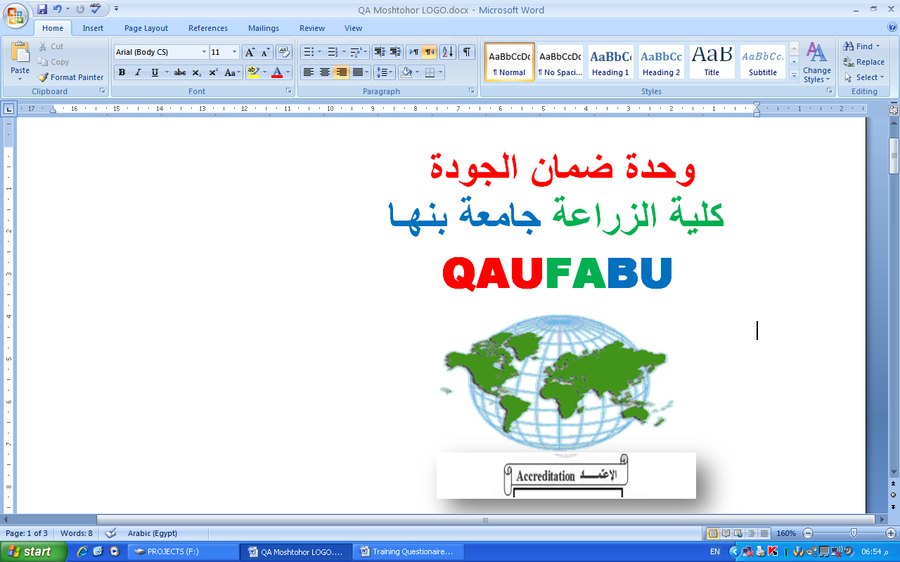
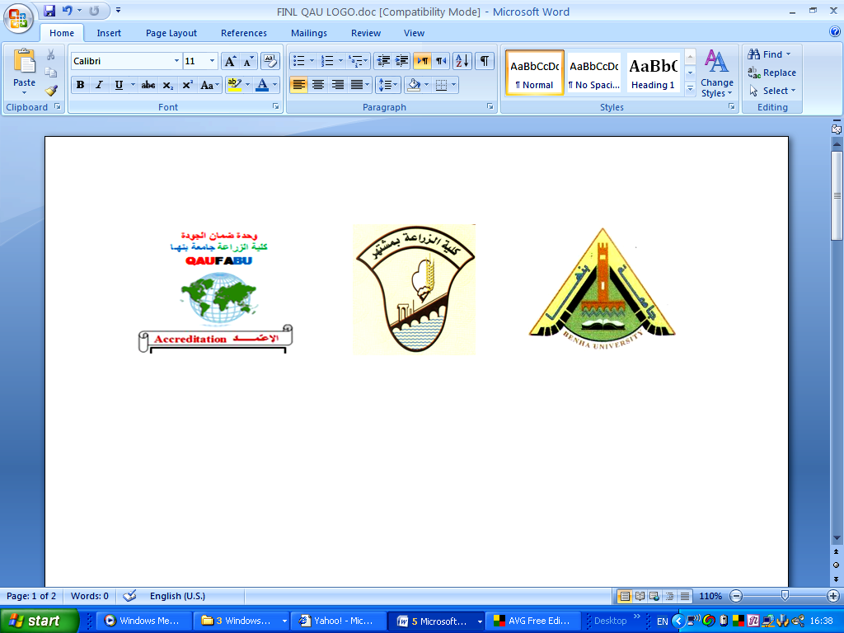

قسم :.النبات الزراعى نموذج اجابة استرشادى
لمادة نبات زراعى (مورفولوجى و تشريح نبات) الشعبة: زراعة وتربية
الفصل الدراسى الأول للعام الجامعى 2015/ 2016م

السؤال الأول: يجيب الطالب عن أثنين فقط مما يأتى مع الرسم كلما أمكن :-
20 درجة
( 1 )عرف ما يأتى : ..........................................................................................................10درجات

– يعرف الطالب البذرة – الإنبات –البلازموديزماتا - النسيج النباتى - الثغور كالتالى:
- البذرة The seed : هي البويضة المخصبة الناضجة. وهى التركيب الذى تنتشر به النباتات الزهرية- وهى تتطور وتتكشف داخل جدار المبيض والذى يتكشف هو بدوره الى الثمرة.
(تعريف نباتى): هى نبات جنينى صغير فى حالة سكون محاط بغلاف أو أكثر لحمايته من المؤثرات الخارجية ومعه غذائه أما داخل جزء من أجزائه( الفلقات) فى البذور اللاإندوسبرمية أو فى نسيج منفصل يسمى الإندوسبرم فى البذور الإندوسبرمية.
- الإنبات Germination: هو أستئناف وتحرك الأجنة الساكنة لنموها ونشاطها تدريجياً مكونة البادرة Seedling ثم النبات الكامل عند توافر شروط معينة (داخلية وخارجية).
- البلازموديزماتا Plasmodesmata: هى خيوط سيتوبلازمية رقيقة تصل بين البروتوبلاست الحى فى الخلايا المتجاورة فى النبات وتجعل البروتوبلازم فى النبات كله وحدة حية واحدة تسمى Symplast وظيفتها نقل المواد وتبادلها عبر الخلايا وتوصيل الإحساس بالتنبية من خلية لأخرى متجاورة لذا فجميع خلايا النبات وحدة واحدة حية من الجذر حتى خلايا الأوراق.
- النسيج النباتى Plant tissue : هو مجموعة من الخلايا ذات أصل واحد وتتشابه فى الشكل والتركيب والوظيفة . النسيج النباتى قد يكون بسيط Simple إذا تكون من نوع واحد من الخلايا مثل النسيج البارانشيمى والكولنشيمى أو يكون مركباً Compound إذا احتوى النسيج على أكثر من نوع من الخلايا مثل نسيج الخشب ونسيج اللحاء.
- الثغور Stomata: وهى فتحات فى البشرة تحاط بخليتين حارستين Two guard cells وهي خلايا متخصصة مختلفة فى الشكل عن باقى خلايا البشرة وتتحكم فى فتح وغلق الثغور لتنظيم تبادل الغازات بين النبات والمحيط الخارجي وخروج الماء في صورة بخار بعملية النتح ويوجد خلايا مساعدة على جانبى الخلايا الحارسة وتختلف أنواع الثغور حسب الخلايا الحارسة يوجد الثغر النرجسى فى أوراق ذوات الفلقتين خلاياه الحارسة كلوية الشكل والنوع الثانى يسمى ثغر نجيلى يوجد فى أوراق النجيليات.
***********************
( 2 ) أذكر أنواع الجذور وأنواع السوق موضحا وظيفة كل من الجذر والساق للنبات ؟..........................10درجات
(2):يذكر الطالب أنواع الجذور والسوق موضحا وظيفة الجذر والساق للنبات كالتالى:
أنواع الجذور وهى:
1-الجذر الأصلي أو الوتديMain(Tap) root
2- الجذور العرضية Adventitious roots
3 –الجذور الجنينية Embryonic roots
وتتحور بعض الجذور لتؤدي وظيفة خاصة فتأخذ أشكال معينة لتلائم هذه الوظيفة ومن أهم أنواع الجذور:
- الجذور الأصلية ومنها:
1- جذور مخزنة أو جذور درنية Storage roots: ويأخذ أشكال مختلفة.
2- الجذر المخروطيConical كما في جذر الجزر. 2- الجذر المغزلى Fusiform كما في جذر الفجل.
3- الجذر اللفتيNapiform كما في جذر اللفت أو البنجر.
- الجذور العرضية ومنها:
1– الجذور العرضية الليفية Fibrous roots
2- الجذور العرضية الدرنيةTuberous(storage) Roots
3- الجذور الدعامية Prop roots:
4- الجذور المتسلقة Climbing roots:
5- الجذور الشادة Contractile roots:
6- الجذور العرضية الهوائية Aerial roots:
7- الجذور التنفسية Respiratory roots:
يذكر الطالب أنواع السوق وهى:
سيقان هوائية Aerial stems، سيقان أرضية Subterranean stems
يذكر الطالب أنواع السوق الهوائية وهى:
1) الساق القائمة Erect stem وتشمل : أ) الساق العشبية ب) الساق الخشبية
2- الساق الزاحفة Creeping stem
3- الساق الجارية (المدادة) Runner stem
4- الساق المتسلقة Climbing stem وتختلف وسائل التسلق فيكون التسلق بالأتي :
أ) بالالتفاف Twining ب) بالمحاليق Tenderils ج) بالأشواك Prickles
5) الساق القصيرة والقزمية Short and Dwarf stem
كما يذكرأنواع السوق الأرضية وهى:
1- الريزوم Rhizome2- الكورمة Corm 3 – الدرنة Tuber 4 - الأبصال Bulbs
وظائف الجذر هى :
1- تثبيت النبات في التربة.
2- إمتصاص الماء والأملاح الذائبة والعناصر الغذائية الضرورية من منطقة الشعيرات الجذرية وتوصيلها إلي الساق والأوراق.
3- التخزين: تخزن الجذور المواد الغذائية في أنسجتها لفترة محدودة أو تخصص الجذور للتخزين مثل جذر الجزر واللفت والبنجر.
4- التكاثر الخضري في النبات: تستخدم كعقل جذرية في الداليا والبطاطا.
وظائف الساق هى :
- حمل الأوراق والأعضاء التكاثرية الجنسية(أزهار وثمار).
- القيام بعملية التمثيل الضوئي (في السيقان الحديثة والعشبية الخضراء).
- توصيل العصارة بين الجذر والأوراق والعكس.
- يؤدي وظيفة التكاثر الخضري (بأجزاء من الساق أو زراعة الأنسجة) .
- اختزان المواد الغذائية كالسكروز في قصب السكر والنشا في درنات البطاطس.

***********************

( 3 ) وضح بالرسم كامل البيانات أنواع النقر بالخلايا النباتية – تركيب جنين ذات فلقتين ؟....................10درجات
أنواع النقر
- : يوضح الطالب بالرسم كامل البيانات أنواع النقر بالخلايا النباتية – تركيب جنين ذات فلقتين كالتالى:
- أنواع النقر بالخلايا النباتية
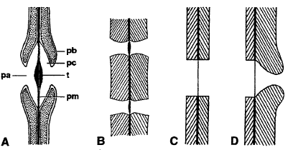
النقرة النصف مضفوفة بسيطة زوجية النقرة المضفوفة الزوجية
- تركيب الجنين ذات فلقتين كالتالى:
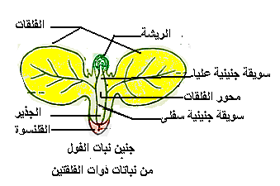

جنين نبات من ذوات الفلقتين
***********************

( 4 ) التركيب الداخلى لجذر نبات من ذوات الفلقتين حديث؟.................................................................10درجات
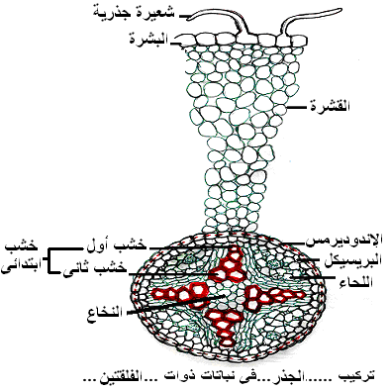
***********************
20 درجة
السؤال الثانى :
( أ )- (أجب عن ثلاثة فقط) قارن مع الرسم بين:............................................................................15درجة
يجيب الطالب عن ثلاثة فقط مما يأتى/

1-الخلية المرستيمية والخلية البالغة.
وجه المقارنة | الخلايا المرستيمية | الخلايا البالغة
حجمها | صغيرة نسبا | كبيرة نوعاً
سمك جدارها | رقيقة الجدر | سميكة الجدر
حجم النواة | كبيرة بالنسبة لحجم الخلية | صغيرة بالنسبة لحجم الخلية
السيتوبلازم | كثيف يملأ فراغ الخلية | طبقة رقيقة أسفل الجدار الخلوي والغشاء البلازمي
الفجوات العصارية | لا توجد فجوات عصارية واضحة | توجد فجوة واحدة كبيرة أو عدة فجوات صغيرة.
المسافات البينية | لا توجد بينها مسافات بينية | توجد مسافات بينية واضحة فيما عدا خلايا نسيج البشرة
القدرة على الأنقسام | لها القدرة الفائقة على الأنقسام | ليس لها القدرة على الانقسام إلا لو اضطرت لذلك (نمو ثانوي أو نتيجة جرح)
أماكن وجودها فى النبات | فى القمم النامية للجذر والساق والبراعم | فى كل جسم النبات فيما عدا المناطق المرستيمية

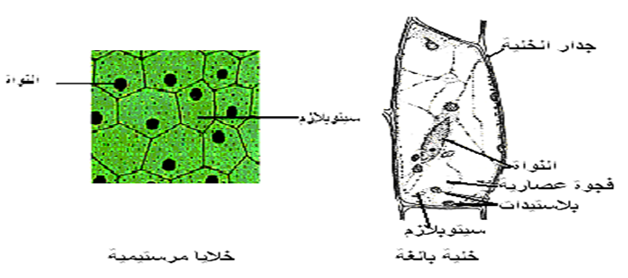

2-الثغر الكلوى والثغر العظمى.
م | وجه المقارنة | الثغر الكلوى | الثغر العظمى
1 | ترتيبها فى البشرة | مبعثرة | مرتبة فى صفوف رأسية موازية للعروق
2 | شكل الخلايا الحارسة | كلوية الشكل | عظمية الشكل
3 | الخلايا المساعدة | أى خلية مجاورة للخلايا الحارسة | خلية مساعدة خاصة بكل خلية حارسة
4 | فى نباتات | نباتات ذوات الفلقتين | نباتات ذوات الفلقة الواحدة

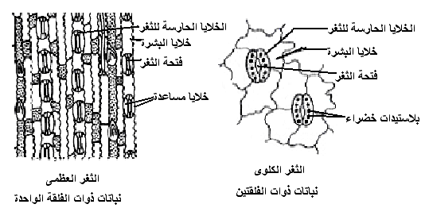
3-أنواع الحزم الوعائية فى النبات.
أنواع الحزم الوعلائية:-
1-قطرية/يوجد الخشب واللحاء فيها على انصاف أقطار متبادلة.وهى توجد فى الجذر فقط.
م | وجه المقارنة | الحزمة القطرية فى ذوات الفلقتين | الحزمة القطرية فى ذوات الفلقة الواحدة
1 | عدد الحزم الوعائية | 2-8 حزم | أكبر من 8 حزم
2 | عدد أوعية الخشب بالذراع | أربعة فأكثر | أثنين أو ثلاثة على الأكثر
3 | شكل وعاء الخشب | مضلع | مستدير
ويسهل تمييز عدد الحزم الوعائية داخل الأسطوانة الوعائية عن طريق عد عدد أذرع الخشب تحت الميكروسكوب.
2-الحزم الجانبية /ويوجد الخشب و اللحاء جنباً الى جنب و تنقسم الى:-
أ)حزمة جانبية مفتوحة / توجد فى معظم سوق ذوات الفلقتين و سميت مفتوحة لوجود نسيج الكامبيوم.
ب)حزمة جانبية مفتوحة ذات لحائين/توجد فى بعض سوق ذوات الفلقتين مثل ساق اللوف و الطماطم.
جـ)حزمة جانبية مغلقة (مقفولة)/في معظم سوق وأوراق ذات الفلقة الواحدة مثل القمح والذرة و سميت مغلقة لعدم وجود نسيج الكامبيوم.
3-الحزم المركزية/يوجد أح النسيجين فى المركز و يحيط به الآخر أحاطة تامة.
الخشب أواللحاء فى مركز الحزمة ويحيط به تماماً النسيج الآخر وتنقسم الى:-
أ)حزمة مركزية اللحاء: كما فى الحزم الوعائية فى ساق الدراسينا.
ب)حزمة مركزية الخشب: كما فى الساق الريزومية ومحور الورقة الجرثومية لنبات الفوجير.

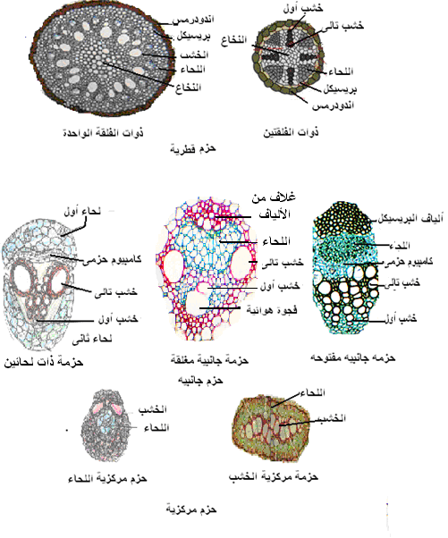

4-التركيب الداخلى لجذر و ساق نبات من ذوات الفلقتين حديث.

م | وجه المقارنة | جذر نبات من ذوات الفلقتين حديث | ساق نبات من ذوات الفلقتين حديث
1 | البشرة | توجد بها زوائد تسمى الشعيرات الجذرية  ولا يوجد عليها طبقة كيوتيكل أو ثغور. | توجد بها زوائد مثل الشعيرة اللاسعة أو الغدية ...ألخ و يوجد عليها طبقة كيوتيكل و ثغور.
2 | القشرة | تتكون من خلايا بارانشيمية فقط تبدأ من أول صف تحت البشرة و ينتهى بالاندودرمس. | تتكون من عدة انواع من الخلايا تبدأ بعدة صفوف من الخلايا الكولنشيمية يليها عدة صفوف من الخلايا البارانشيمية و تنتهى بالغلاف النشوى.
3 | البريسيكل | خلايا بارانشيمية | تتغلظ باللجنين و تسمى الياف البريسيكل
4 | الحزمة الوعائية | قطرية | جانبية مفتوحة
5 | ترتيب الحزم | مرتبة فى شكل اسطوانة وعائية | مرتبة فى شكل اسطوانة وعائية
6 | اتجاه الخشب | الخشب الأول للخارج و الخشب التالى للداخل | الخشب الأول للداخل و الخشب التالى للخارج
7 | وجود الكامبيوم | لايوجد فى الجذر الحديث | يوجد الكامبيوم الحزمى بين الخشب و اللحاء
8 | شكل وعاء الخشب | مضلع | مستدير
9 | النخاع | منطقة ضيقة من الخلايا البارانشيمية و قد يحل محلها أوعية خشب فيما تسمى بالجذور الصماء | منطقة واسعة من الخلايا البارانشيمية و قد يتخللها و جود فراغ يسمى بتجويف النخاع فى حالة السوق المجوفة كالفول و البرسيم
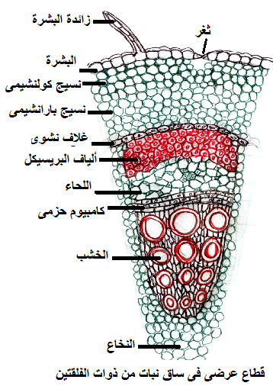

( ب ) أختر الإجابة الصحيحة من بين القوسين وأعد كتابتها فى كراسة الإجابة: ............................5درجات
1- من الأنسجة البسيطة الحية نسيج............... ( الخشب – البارانشيمى – الأسكلرانشيمى ).
2- تعتبر درنة البطاطا من أنواع ......................( السوق الهوائية – السوق الأرضية – الجذور العرضية ).
3- نسيج مركب حى يقوم بوظيفة نقل المواد الغذائية من الأوراق إلى جميع أجزاء النبات هو( الخشب – اللحاء– الضام).
4- يرجع الإنبات الأرضى إلى أستطالة السويقة الجنينية...........(السفلى– الوسطى – العليا ).
5- الجذور التى تنشأ من نمو الجذير فى الجنين تسمى جذور...........( عرضية– أصلية– دعامية ).
6-توجد الحزم الوعائية ...............فى جذور النباتات (الجانبية- القطرية- المركزية)
7-يزيد سمك طبقة الكيوتيكل و تكون الثغور غائرة فى نباتات البيئة.............(الوسطية- المائية- الجفافية)
8- عدد الحزم الوعائية فى جذر ذوات الفلقة الواحدة........... (أكبر من 8- أصغر من 8 ).
9- تتكون الجذور الثانوية للجذر من نسيج..............( القشرة- البريسيكل- الكامبيوم).
10-توجد الثغور الكلوية فى بشرة اوراق نباتات ذوات...............( الفلقة- الفلقتين)

السؤال الثالث :بماذا تفسر خمسة نقاط فقط مما يأتى:-
20 درجة
يجيب الطالب عن خمس نقاط فقط مما يأتى/
1-تسمى الحزم الوعائية فى ساق نباتات ذوات الفلقتين بالحزم الجانبية المفتوحة؟
لوجود نسيج الكامبيوم فى الحزمة المفتوحة الذى ينقسم عند حدوث النمو الثانوى الى خشب ثانوى و لحاء ثانوى فيزيد حجم الحزمة
2-تتكيف نباتات البيئة الجفافية مع الوسط الذى تعيش فيه؟
لأن النباتات الجفافية يزيد فيها سمك طبقة الكيوتيكل و لا يوجد بها ثغور على البشرة العليا للأوراق و توجد الثغور على البشرة السفلى للأوراق فى تجاويف غائرة- كما تتضاعف بها البشرة و النسيج التمثيلى لتخزين الماء.
3-لايحدث فى ساق نباتات ذوات الفلقة الواحدة نمو ثانوى؟
لعدم وجود نسيج الكامبيوم فى الحزمة الوعائية المغلقة.
4-نسيج الخشب من أنواع الأنسجة المركبة بالنبات؟
نسيج مركب لأنه يتكون من اربعة انواع مختلفة من الخلايا حيث يتكون فى النباتات مغطاة البذور من أوعية الخشب(قصبات) و قصيبات و بارانشيما و ألياف خشب-
5-انبات بذرة الخروع هوائى؟
لإستطالة السويقة الجنينية السفلى بمعدل أكبر من العليا حاملة معها الفلقات فوق سطح التربة.
6-كورمة القلقاس من أنواع السوق الأرضية؟
لأن بها مميزات الساق و هى أنها مقسمة الى عقد و سلاميات واضحة و يوجد عليها أوراق حرشفية و عليها برعم طرفى و براعم أبطية.
7-دائماً ما تكون النواه فى طرف الشعيرة الجذرية؟
حتى تساعد فى توجيه الشعيرة الجذرية الى مكان الماء بالتربة.

مع أطيب التمنيات بالنجاح و التوفيق،،،،،،،،،
أساتذة المادة
أ.د/ فاتن حسن محمود إسماعيل& د/ محمد محمد محمود عبد العال

